Explora la puntuación
Pregunta 1
Yesenia se está preparando para la temporada de fútbol corriendo un total de 36 millas por semana. Si corre cuatro días a la semana, ¿cuántas millas corre de media cada día?
(A) 4
(B) 6
(C) 9
(D) 12
(E) 36

Pregunta 2
La puntuación final de una porrista viene determinada únicamente por la media de las puntuaciones de 8 jueces, que valen 10.0 puntos cada una. Si Chelsea obtiene una media exacta de 8.8 puntos de los primeros 6 jueces, ¿cuántos puntos debe obtener de media de los 2 últimos jueces para obtener exactamente una puntuación final de 9.0?
(F) 9.9
(G) 9.6
(H) 9.5
(J) 9.4
(K) 9.2

Pregunta 3
Durante la temporada de fútbol americano, el puesto de comida vende 30 bolsas de palomitas a $3 por bolsa, 50 perritos calientes a $5 cada uno, 80 refrescos a $2 por bebidas y 180 chocolatinas a $1 cada una. ¿Cuál es el costo medio cobrado por artículo?
(A) $2.00
(B) $2.25
(C) $2.50
(D) $2.75
(E) $3.00
Pregunta 4
Un arquero disparó 9 veces en una diana. Por cada flecha, sus puntuaciones, en orden, fueron 6, 3, 5, 8, 7, 4, 8, 9 y 8. Descubrió un error de puntuación en el 9º tiro y su puntuación en ese tiro se corrigió a 10. ¿Cuál de las siguientes medidas de tendencia central cambió como resultado de la corrección?
I. Media
II. Mediana
III. Moda

(F) Sólo I
(G) Sólo II
(H) Sólo I y II
(J) Sólo II y III
(K) I, II y III

Pregunta 5
El histograma de frecuencias de abajo muestra la distribución de las alturas, en pulgadas, de 15 jugadores de baloncesto.
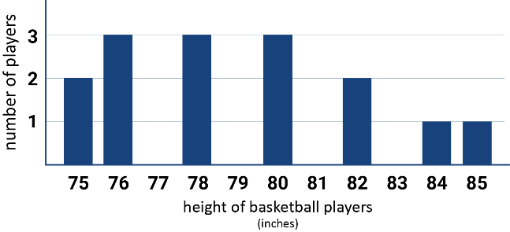
Usando los datos del histograma de frecuencias, ¿cuál es la suma de la media y la mediana de esta distribución?
(A) 156
(B) 157
(C) 158
(D) 159
(E) 160

